Fecha: 02 de julio de 2015
Boletín de prensa Nº 1365

AVANZA REDUCCIÓN DEL DELITO DE HURTO EN PASTO

Tras el cierre del primer semestre del año, el secretario de Gobierno Álvaro José Gomezjurado Garzón, aseguró que las denuncias por el delito de hurto en Pasto, han disminuido hasta en un 20% en comparación de esta misma fecha en el 2014.

El funcionario explicó que la reducción obedece a un trabajo articulado con la Policía Metropolitana, Alcaldía y Fiscalía General de la Nación, además de la cooperación de la ciudadanía, lo que ha permitido asestar duros golpes contra organizaciones delincuenciales que se habían convertido en el azote de los habitantes de Pasto.

En febrero se habían registrado más de 400 denuncias por hurto, en marzo 339, en abril 253, en mayo 263 y en el mes de junio 247, lo que significa que las estrategias de inteligencia de la Policía y las investigaciones de la Fiscalía han dado buenos resultados, señaló Gomezjurado Garzón.

Sin embargo añadió que para las autoridades el centro de la ciudad es una de las zonas donde se redoblarán los operativos y para ello en coordinación con la Alcaldía de Pasto, la Fiscalía y el Ministerio del Interior, se abrió una nueva oficina de recepción de denuncias que está localizada en la Casa de Justicia, entidad adscrita a la Secretaría de Gobierno.

Contacto: Secretario de Gobierno, Álvaro José Gomezjurado Garzón. Celular: 3016998027

METAS DE VIVIENDA SE CUMPLEN SATISFACTORIAMENTE

El cumplimiento de las metas en materia de vivienda para Pasto ha sido satisfactorio gracias al apoyo del Gobierno Nacional y el liderazgo del alcalde Harold Gurrero López, así lo dio a conocer Mario Enríquez Chenas Director del Invipasto.

“Nos propusimos para este cuatrienio generar 5.300 cupos de vivienda para todos los estratos y hasta el momento se han entregado 2.900 soluciones de vivienda y otras 2.000 se encuentran en construcción, creo que vamos a llegar a cerca del 96% en el cumplimiento de las metas”, aseguró.

En el tema de mejoramiento de vivienda, se ha triplicado la meta propuesta en el Plan de Desarrollo ‘Pasto Transformación Productiva’ 2012 – 2015. “El programa de conexiones intradomiciliarias permitió aumentar la oferta institucional, son aproximadamente 2.800 viviendas que han logrado subsidios de mejoramiento, llegando así a un 300% de cumplimiento”, expresó el funcionario.

Contacto: Director INVIPASTO, Mario Enríquez Chenas. Celular: 3182544376

ESPACIO PÚBLICO LIMPIARÁ PLAZOLETA DEL BARRIO LORENZO

El sábado 04 de julio a partir de las 9:00 de la mañana en la plazoleta del barrio Lorenzo contiguo al Teatro Pasto, la Dirección de Espacio Público llevará a cabo una jornada de limpieza y desinfección de este sector de la ciudad, informó el sociólogo de la dependencia Jaime Andrés Bernal.

El funcionario agregó que la jornada contará con el apoyo de las empresas Emas y Empopasto e invitó a la ciudadanía para que se sume a la iniciativa que busca recuperar la zona y adecuar un espacio de ensayo para obras de teatro. “Esperamos que los residentes se unan y apoyen la actividad que hace parte de la estrategia de Cambio Cultural que lidera la Alcaldía de Pasto”.

Contacto: Director de Espacio Público, Parménides Castillo Córdoba. Celular: 3216129427

CAPACITAN A MUJERES EN SITUACIÓN DE VULNERABILIDAD PARA LA ORGANIZACIÓN DE EVENTOS

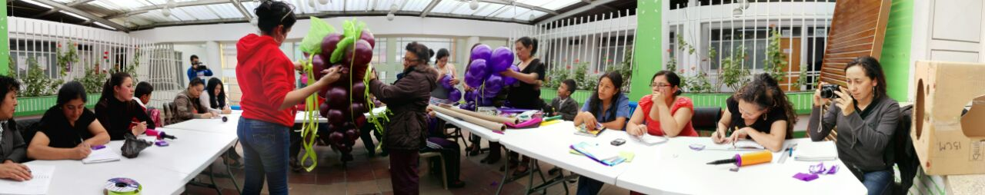

La Alcaldía de Pasto a través de la Oficina de Género realiza capacitaciones en el marco de la iniciativa ‘Mujeres protagonistas del desarrollo’; Ana Patricia Cajigas, Coordinadora de Empoderamiento Económico de esa dependencia manifestó que en esta oportunidad 20 mujeres asisten al curso “Organización de Eventos”, el cual inició con arreglos para fiestas familiares y grados; así mismo, con el ánimo de que las participantes tengan la posibilidad de desempeñarse en actividades que les permita generar ingresos y mejorar su calidad de vida, también se capacitarán en temas como organización de auditorios y protocolo.

“Ha sido muy bueno por parte de la Alcaldía lo que han gestionado, para que trabajemos y aprendamos, son cosas que nos competen a nosotras como mujeres, ya que se genera empleo para todas las madres que somos cabezas de familia”, manifestó Socorro Reyes, integrante del Consejo Ciudadano de Mujeres (CCM).

Finalmente la Coordinadora de Empoderamiento Económico, hizo la invitación a las mujeres del Municipio de Pasto, en situación de vulnerabilidad o víctimas de la violencia para asistir a las capacitaciones que ofrece la dependencia. Las interesadas deben inscribirse en la Oficina de Género, con la fotocopia de la cédula y el carné del sisben, en la oficina 309 del Centro Comercial de Ventas Populares de la 16.

ASOCIACIÓN TOUR MOTILÓN ADELANTA ACCIONES PARA ESTABLECER RUTA TURÍSTICA DEL ENCANO

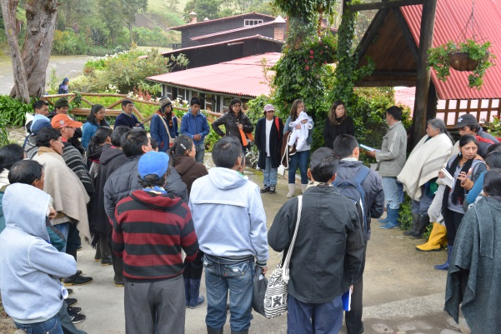

Con el propósito de establecer una ruta para comercializar los paquetes turísticos del corregimiento El Encano, la Asociación Turística Agroambiental Tour Motilón y otras agrupaciones de las veredas Santa Teresita, Santa Rosa, Naranjal y Romerillo, realizan visitas a hoteles, restaurantes y reservas con el fin de conocer buenas prácticas en atención a turistas para ser replicadas en sus sectores. En esta ocasión la jornada se desarrolló en el Chalet Guamuez y contó con la participación de cerca de 40 personas.

El trabajo de campo se desarrolla en el marco del proceso de formación en prácticas de turismo sostenible que adelanta la Alcaldía de Pasto a través de la Subsecretaría de Turismo en alianza con el Sena, así lo dio a conocer la socióloga de la dependencia Mónica Donoso.

La funcionaria agregó que las capacitaciones les ha permitido a los integrantes de las asociaciones reconocer las potencialidades de sus sectores para establecer paquetes turísticos y adquirir herramientas para fortalecer temas como guianza, hospedaje, alimentación y atención al visitante.

El Presidente de la Asociación Turística Agroambiental Tour Motilón, Gilberto Josa, indicó que gracias al proceso de formación se han adelantado diferentes acciones para establecer las rutas. “Hemos visitado la vereda Motilón y Naranjal donde ya se ha identificado los principales atractivos que harán parte de los paquetes turísticos y que se convierten en una oportunidad para atraer a más visitantes”

Pasto Transformación Productiva

Oficina de Comunicación Social
Alcaldía de Pasto

